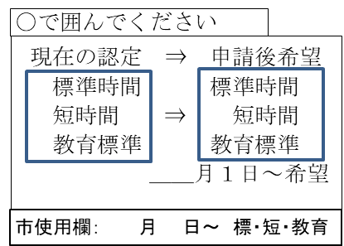
申 立 書

令和 年 月 日

村山市長 あて

住 所

氏 名 ㊞

児童との続柄

私は、下記児童の特定教育・保育施設の入所・延長保育・一時預かり・病児保育・認可外保育施設等の申込みにあたり、以下のとおり申し立ていたします。
記
申込事項 | 特定教育・保育施設の入所・延長保育・一時預かり  ・病児保育・認可外保育施設・その他（ ）
入所（希望）施設
対象児童氏名
申立事項

※定期的に申立の状況の確認を行います。
※申立事項の欄には、保育が必要な理由や延長保育を申し込む理由などを、下記の例を参考に、具体的に記入すること。
例①私は、家業の農業に従事しています。毎日早朝の６時から夕方の７時まで働いており、○○○○（児童氏名）を家庭で保育できません。
例②私は、現在失業中ですが、毎日ハローワークに行き就職先を探したり、面接を受けたりしますので、○○○○（児童氏名）を日中、家庭で保育できません。
➡雇用保険受給資格者証など公共職業安定所（ハローワーク）の証明書などの提出が必要です。
例③私は、現在、夫の祖父の介護のため、○○○○（児童氏名）を日中、家庭で保育できません。
（祖父 要介護５）
例④私は、現在、病気療養中のため、○○○○（児童氏名）を家庭で保育できません。
➡医師の診断書の提出が必要な場合があります。
例⑤私は、勤務終了後週４日ほど、母が入院中の○○病院に行かなければならず、午後６時 １５分までに迎えに行くことができません。
担当：子育て支援課（内線163）

